附件

宅基地建房审批流程图
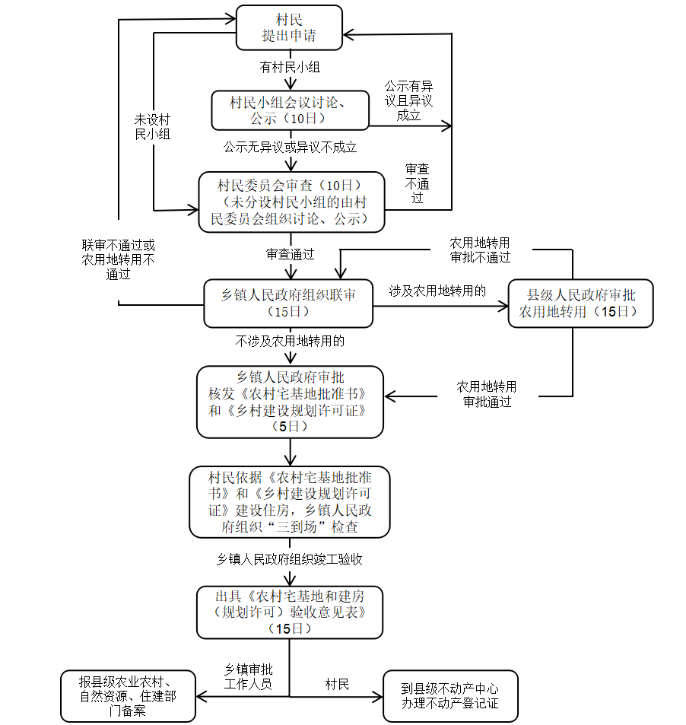
备注：在办理审批过程中，审批期限以工作日计算，不含法定节假日。

